\*USB bellek in seri numarasını driver details e ve mcafee ye göre yanlış gösteriyor ve az bilgi var pid/vid vb bilgiler içermiyor.

Mesela Havelsan USB i mcafee seri no olarak : 00190F0C02B2BEC109650E2E

Driver Details de aşağıdaki gibidir.

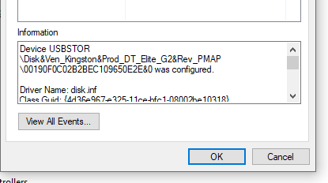

Fakat Bariyer DLP de aynı USB şu şekilde:

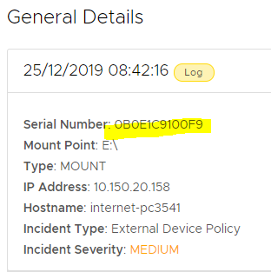

\*External cihazda definition tanımlarken sadece seri numarasına göre USB vb cihazlar tanımlanabiliyor smart phone, CD/DVD, vm/virtual box vb. Mevcut değil.

\*Fingerprint de dosya import çalışıyor fakat tarih kısmında fingerprintin import edildiği tarih değilde dosyanın en son değiştirildiği tarih yazıyor bu düzeltilebilir.

\*Hizmete Özel kelimesi geçenlerle ilgili politika oluşturdum hizmete özel ise mail atılamıyor fakat hizmete özel atılamadığını son kullanıcı anlayamıyor bununla ilgili bir notification yok ve loglarda da “Hizmete Özel” bloklandı gibi birşey log üremiyor.

\*Agent şifreli olarak kaldırılabiliyor ve şifresi arayüzden belirlenebiliyor fakat agent oluştururken de

bir kaldırma şifresi konulmalı çünkü management ile haberleşmez ise kaldırma işleminde sorun

oluşabilir.

\*Bariyer DLP aşırı kaynak tüketimi yok fakat zaman zaman local ile bağlantılarımı kestiğini gördüm

buna tam emin olamadım ama.

\*Makineler kısmından makine silemiyorum agent kaldırdığım bir makineyi buradan silebilmeliyim lazım olabiliyor.

\*Fingerprint de dosya sunucusu kısmında anlık olarak run et başlat gibi birşey göremedim olursa faydalı olur.

\*LDAP entegre yapıldı çalışıyor. Ağaç yapısı çekilebildi

\*LDAP üzerinde 1000 kayıt gösterim limiti diyor 1000 kayıt genele bakınca az gibi, birde politikalarda ldap dan exclude edilecek ken ldap max 20 tane gelebiliyor ve bu da oradan son kullanıcı çekilememesine neden oluyor.

\*Uç bilgisayar zamanı Agent ın yüklendiği saat olarak kalıyor her 15 sn de politika alınca orayı güncellemesi gerekir ki son kullanıcının politika alıp almadığını bilelim.

\*Discover politikası yapılabiliyor bundada schedule özelliğide gelmiş fakat anlık olarak run et durdur gibi birşey göremedim olmasında fayda var.